Partiendo del material dado, añade en el archivo “js/main.js” el Código (javascript / ECMAscript) que consideres necesario para conseguir el resultado mostrado más abajo.

Se pide que mediante la API de Star Wars proporcionada, se listen por un lado el total de naves (starships) y por otro se agrupen por clase (starship_class), listando las clases de nave existentes y cuantas hay de cada clase.

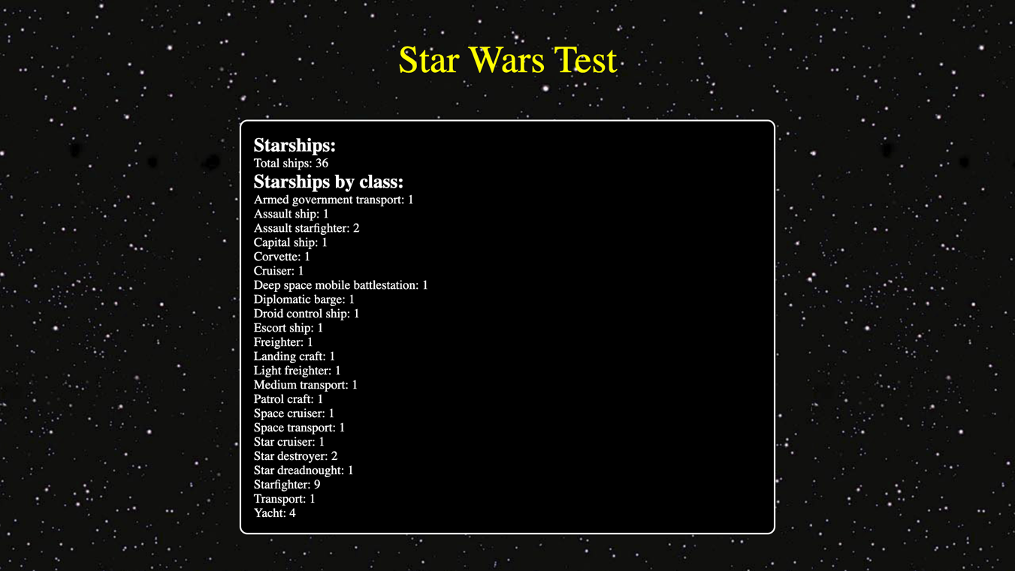

Teniendo en cuenta lo siguiente:
·Cada línea es un elemento html diferente
·Los elementos html que no estén en index.html, deberán crearse dinámicamente desde javascript.
·La información mostrada tiene que descargarse al abrir la página mediante una o varias llamadas http a esta API: https://swapi.dev/

